Nom: ________________________ Date: _______________________

**Expérience de camouflage**

**Contexte:** Le camouflage est l’habileté de se cacher dans son environnement. Dans cette expérience, nous allons tester l’effet du camouflage sur notre sens de la vue. Nous allons utiliser des perles pour représenter les animaux et du papier colorier pour représenter leur environnement.

**Matériaux :**

* 20 perles rouges
* 20 perles jaunes
* 20 perles bleues
* Une feuille rouge

Un chronomètre

Les pinces

Les perles

* Une feuille jaune
* Une feuille bleue
* Chart, funnel chart

  Description automatically generatedA picture containing kitchenware, tableware, pan, dishware

  Description automatically generatedDes pinces
* Un chronomètre
* Une casserole
* Un bol

Un bol

Une casserole

**Étapes à suivre :**

Une feuille

1. Placez la **feuille bleue** dans la **casserole**.
2. Placez **20 perles rouges, 20 perles jaunes et 20 perles bleues** mêlées ensemble sur une feuille bleue.
3. Avec les **pinces**, **ramassez** le plus de **perles** possibles en **30 secondes**. Utilisez le **chronomètre** pour minuter. Placez les perles attrapées dans **le bol**.
4. **Comptez le nombre de perles** attrapées de chaque couleur.
5. **Écrivez vos observations** dans le tableau.
6. **Répétez les étapes 1 à 5** deux autres fois.
7. **Changez la couleur de la feuille à rouge** et répétez les étapes 1 à 6.
8. **Changez la couleur de la feuille à jaune** et répétez les étapes 1 à 6.
9. Complétez les résultats (diagramme à bandes) et la conclusion.

****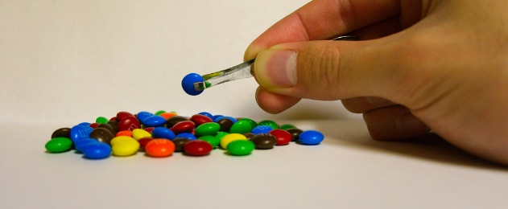

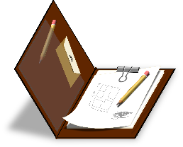

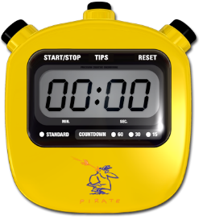

[This Photo](http://apple.stackexchange.com/questions/459/can-anyone-recommend-a-decent-free-stop-watch-widget-for-macosx) by Unknown Author is licensed under [CC BY-SA](https://creativecommons.org/licenses/by-sa/3.0/)

ramasser

répéter

compter

écrire

minuter (30 secondes)

**Les variables:**

La ***variable indépendante*** (VI): ______________________________________

La ***variable dépendante*** (VD): _______________________________________

Les **variables contrôlées** (VC) : 1) ____________________________________

2) ____________________________________

3) ____________________________________

**La question testable:** ______________________________________________________________ ____________________________________________________________________________________________________________________________

**Prédiction:**

Je pense qu’on va ramasser le **plus grand nombre de perles** ______________ sur la feuille **BLEUE**.

Je pense qu’on va ramasser **plus grand nombre de perles** ______________ sur la feuille **ROUGE**.

Je pense qu’on va ramasser **plus grand nombre de perles** _____________ sur la feuille **JAUNE**.

**Hypothèse :**

Si on change ______________________________ (*VI*) à _________ (*couleur)*, ____________________________________ (*VD*) va __________________ (*augmenter/diminuer*) pour les perles ______________________ (*couleur*) parce que ___________________________________________________________ ____________________________________________________ (*explication*).

**Les observations:**

|  |  |  |  |  |  |  |  |  |  |  |  |  |
| --- | --- | --- | --- | --- | --- | --- | --- | --- | --- | --- | --- | --- |
| Couleur de perles | **Feuille bleue**  Nombre de perles | | | **Moyenne\***  **(feuille bleue)**  **\*arrondit aux unités** | **Feuille rouge**  Nombre de perles | | | **Moyenne\***  **(feuille rouge)**  **\*arrondit aux unités** | **Feuille jaune**  Nombre de perles | | | **Moyenne\***  **(feuille jaune)**  **\*arrondit aux unités** |
| **1** | **2** | **3** | **1** | **2** | **3** | **1** | **2** | **3** |
| bleue |  |  |  |  |  |  |  |  |  |  |  |  |
| rouge |  |  |  |  |  |  |  |  |  |  |  |  |
| jaune |  |  |  |  |  |  |  |  |  |  |  |  |

**Les résultats:**

Légende:

Couleurs de perles:

* ________________
* ________________
* ________________

**Vérifiez:**

* Titre (qui inclut VI et VD)
* Titre pour l’axe horizontal
* Titre pour l’axe vertical
* Catégories (axe horizontal)
* Légende est complète
* Échelle
  + Commence à zéro
  + Appropriée pour les données
  + Propre et lisible
  + Bonds égaux
* Bandes
  + Une bande pour chaque moyenne (9 en total)
  + Tracées avec une règle

**Conclusion:**

* La **réponse à la question testable** est… (encerclez une)

Oui Non

* J’ai ramassé le **plus grand nombre de perles** _________________ sur la feuille **BLEUE**.
* J’ai ramassé le **plus grand nombre de perles** _________________ sur la feuille **ROUGE**.
* J’ai ramassé le **plus grand nombre de perles** _________________ sur la feuille **JAUNE**.
  + Les **moyennes** pour les perles ramassées sur la **feuille bleue** sont :

_____ bleues _____ rouges _____ jaunes

* + Les **moyennes** pour les perles ramassées sur la **feuille rouge** sont :

_____ bleues _____ rouges _____ jaunes

* + Les **moyennes** pour les perles ramassées sur la **feuille jaune** sont :

_____ bleues _____ rouges _____ jaunes

* Mon hypothèse était…(encerclez une)

Confirmé réfuté partiellement confirmé

* Une **question testable** pour la prochaine expérience que j’aimerai faire est :

____________________________________________________________________________________________________________________________________________________________________________________________________________________________________

**Rubrique – Expérience de camouflage**

Nom de l’élève: ____________________ Classe: 6 _____

|  |  |  |
| --- | --- | --- |
| **Partie de la méthode scientifique** | **Critères d’évaluation** | **Note** |
| **Les variables**  (5 points) | * La **variable indépendante** est **correcte** et **spécifique**. | /1 |
| * La **variable dépendante** est **correcte** et **spécifique**. | /1 |
| * Les **variables contrôlées** sont **correctes** et **spécifiques**. | /3 |
| **La question testable**  (3 points) | * J’ai bien suivi le **modèle « Si on change VI est-ce que VD est affecté? »** pour ma **question testable**. | /3 |
| **Prédiction**  (3 points) | * J’ai **prédit** le **couleur** du plus grand nombre de **perles** ramassées sur la feuille **BLEUE**. * J’ai **prédit** le **couleur** du plus grand nombre de **perles** ramassées sur la feuille **ROUGE**. * J’ai **prédit** le **couleur** du plus grand nombre de **perles** ramassées sur la feuille **JAUNE**. | /1  /1  /1 |
| **Hypothèse**  (7 points) | * J’ai prédit **la couleur du plus grand nombre de perles** ramassées sur la feuille rouge, bleue ou jaune et j’ai **expliqué** ma prédiction. J’ai bien suivi le modèle « **Si on (décrit changement à VI), VD va (prédit l’effet) parce que (explication)**. » pour mon hypothèse. | /7 |
| **Les observations**  (12 points) | * Mon tableau d’observation est **complet** et **précis**. * J’ai **bien calculé les moyennes** de perles bleues, rouges et jaunes sur chaque couleur de feuille (**réponse arrondit à l’unité près**). | /3  /9 |
| **Les résultats**  (21 points) | * Mon graphique a un **titre** (en haut) qui est **précis (inclut VI et VD)**. * J’ai un **titre approprié** sur **l’axe horizontal**. * J’ai un **titre approprié** sur **l’axe vertical.** * J’ai les **catégories** sur l’axe horizontal. * J’ai une **légende** qui montre les différents couleurs de perles. * J’ai choisi une **échelle appropriée** pour mes résultats. * Mon **échelle** **commence à zéro**. * Mon **échelle** est **propre et lisible**. * Mon **échelle** a des **bonds égaux**. * J’ai bien représenté **le nombre moyen de perles bleues, rouges et jaunes** ramassées sur chaque couleur de feuille avec une **bande bien tracée avec une règle.** | /1  /1  /1  /1  /3  /1  /1  /2  /1  /9 |
| **La conclusion**  (11 points) | * J’ai **encerclé** la bonne **réponse à la question testable**. * J’ai spécifié **la couleur du plus grand nombre de perles que** j’ai ramassé **sur la feuille BLEUE**. * J’ai spécifié **la couleur du plus grand nombre de perles que** j’ai ramassé **sur la feuille ROUGE**. * J’ai spécifié **la couleur du plus grand nombre de perles que** j’ai ramassé **sur la feuille JAUNE**. * J’ai spécifié **les moyennes pour le nombre de perles bleues, jaunes et rouges** ramassées **sur chaque couleur de feuille.** * J’ai indiqué si mon **hypothèse** était **confirmée**, **réfutée** ou **partiellement confirmée**. * J’ai suggéré une **question testable** pour une **expérience future** qui est **relié à cette expérience** et qui suit le format « Si on change VI est-ce que VD est affecté? » | /1  /1  /1  /1  /3  /1  /3 |

Commentaire: Note : _____/62